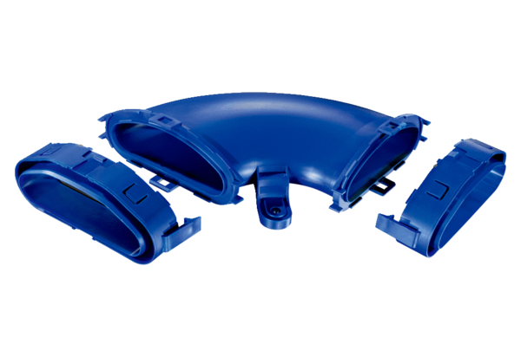Poziome płaskie kolanko kanałowe FFS-BH90Opakowanie jednostkowe: 1 sztukaAsortyment: K
Numer artykułu: 0055.0876Producent: MAICO

